Czy słyszałeś o 7PEPAS Dary Dżungli?
Odkryj prawdziwy game changer jeżeli chodzi o dbanie o Twoje nerki i jelita!

Oczyść się z pasożytów i toksyn z 7 PEPAS
Odkryj moc natury w 7PEPAS Dary Dżungli, ziołowym suplemencie diety, który nie tylko rewolucjonizuje oczyszczanie z pasożytów, ale również odnawia Twoje zdrowie od środka.

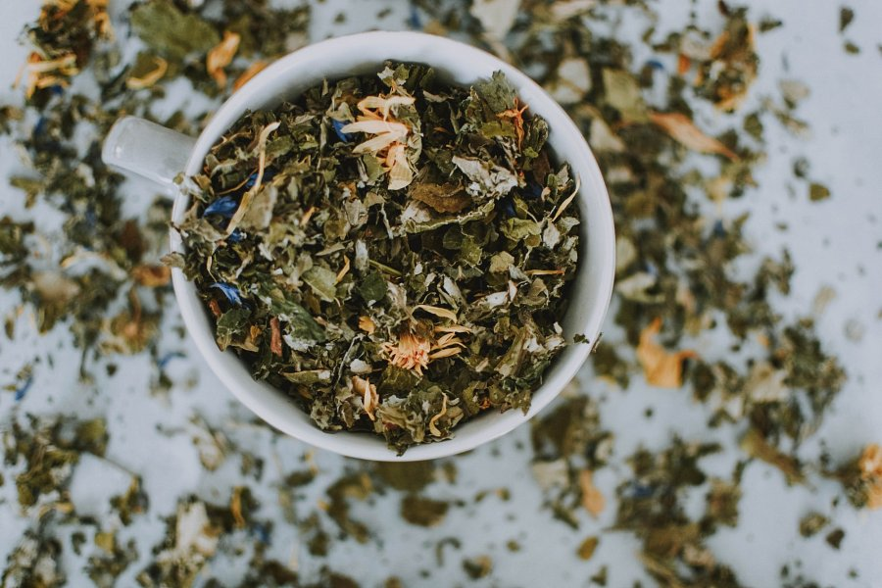
Skarb Amazonii w Twoim domu
To nie tylko suplement diety, to wyjątkowa mieszanka roślinnych składników prosto z Amazonii. Zawarte w nim ziele wrotyczu, ziele piołunu, kora dębu, korzeń kruszyny czy pestki papai to naturalne skarby, znane ze swoich właściwości antybakteryjnych, przeciwgrzybiczych i oczyszczających.
Rewolucja w oczyszczaniu organizmu
Regularne stosowanie 7PEPAS przynosi nie tylko skuteczne oczyszczenie z pasożytów, ale także poprawę funkcjonowania układu pokarmowego, wątroby i nerek. Pozbądź się przewlekłego zmęczenia, bólów głowy czy problemów trawiennych, odkrywając energię i lekkość codziennego życia.

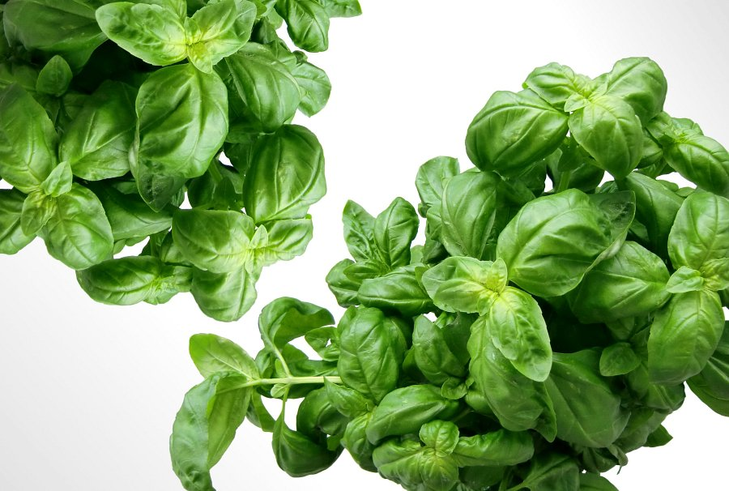
Pokonaj pasożyty z 7PEPAS
Objawy obecności pasożytów, takie jak zmęczenie, problemy z trawieniem czy bóle mięśni, nie muszą już dłużej cię trapić. Dzięki 7PEPAS Dary Dżungli, naturalnemu preparatowi opartemu na starannie dobranych składnikach, możesz zrewolucjonizować swoje zdrowie.

